《软件工程学》

基于 AI 辅助开发的图书馆管理系统项目报告

一、基本信息
- 姓名： [请填写姓名]
- 学号： [请填写学号]
- 班级： [请填写班级]

二、需求分析

2.1 功能性需求
本系统旨在为高校或社区图书馆提供一套轻量级、可视化的资产与借阅管理解决方案。基于对现有代码（SystemApplication 及前端 App.vue）的分析，系统核心功能如下：
模块 | 功能点 | 说明
资产大屏 | 数据可视化 | 实时展示馆藏总数、总资产值（自动计算）、库存状态；通过 ECharts 展示借阅流量趋势图与资产分类占比图；显示实时操作日志与系统公告。
图书管理 | 图书入库 | 支持录入书名、作者、ISBN、分类、价格及初始库存。系统自动记录入库时间。
 | 图书查询 | 支持按书名/ISBN 模糊搜索，支持按图书分类（计算机、文学等）筛选，支持分页展示。
 | 库存管理 | 实时显示库存状态（充足/紧缺），库存为 0 时自动禁用借出按钮。
借阅管理 | 借书办理 | 管理员输入读者 ID 为其办理借书，系统自动校验库存并扣减，生成借阅记录。
 | 归还/赔偿 | 查看读者当前借阅清单，判断是否逾期（>30天）。支持正常归还与逾期赔偿归还，归还后自动恢复库存。
用户管理 | 登录鉴权 | 仅限管理员（Role=ADMIN）登录后台系统，普通读者无法进入管理端。
 | 读者监控 | 列表展示所有读者信息及当前在借数量，可点击查看具体借阅详情。

2.2 非功能性需求
- 响应性能：单页应用（SPA）设计，列表页加载时间需 ≤1.5s，图表渲染流畅。
- 数据一致性：借还书操作需具备事务性（Transactional），确保库存扣减与记录生成的一致性，防止超卖。
- 可维护性：后端采用 Spring Boot 分层架构（Controller/Service/Repository），前端采用 Vue 3 组件化开发，代码结构清晰。
- 安全性：简单的基于角色的访问控制（RBAC），后端接口校验管理员权限。

三、软件设计

3.1 系统架构
本项目采用典型的前后端分离架构，确保系统的扩展性与灵活性。
- 前端：Vue 3 (Composition API) + Element Plus (UI组件库) + Axios (网络请求) + ECharts (数据可视化)。
- 后端：Spring Boot 3.x + Spring Data JPA。
- 数据库：MySQL 8.0。
- 交互协议：RESTful API，JSON 数据格式。

3.2 核心模块设计
3.2.1数据库设计
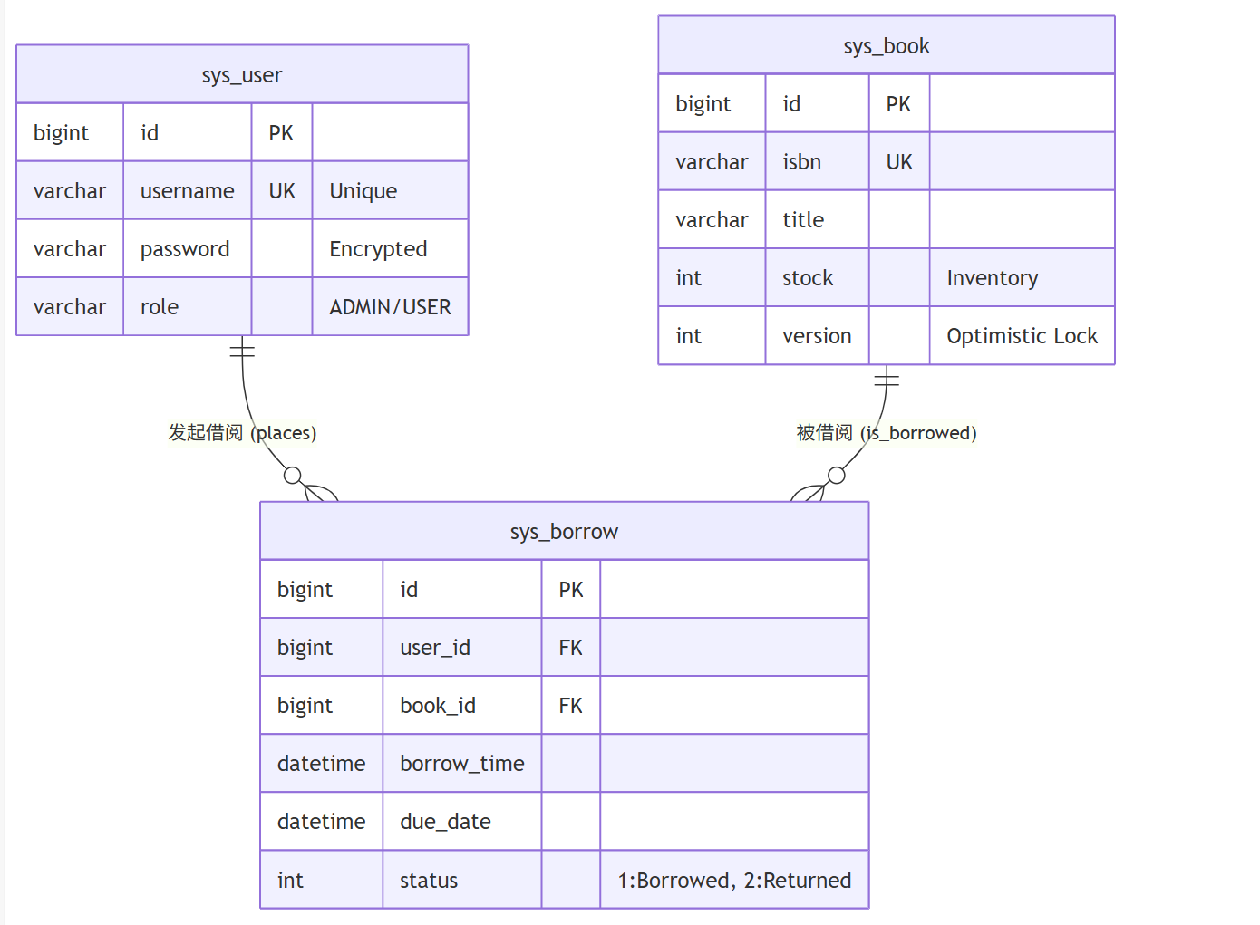

3.2.2 关键 API 设计
基于 src/main/java/com/library/system/controller 下的代码：
接口名称 | HTTP 方法 | 路径 | 功能描述 | 请求参数示例
管理员登录 | POST | /api/users/login | 校验账号密码及管理员权限 | {username: "admin", password: "..."}
图书列表 | GET | /api/books | 获取所有图书数据 | 无
图书入库 | POST | /api/books | 新增图书信息 | {title: "Java", price: 59.9, ...}
办理借阅 | POST | /api/borrow | 执行借书逻辑（事务） | ?userId=1&bookId=5
办理归还 | POST | /api/borrow/return | 执行还书逻辑（事务） | ?borrowId=12
流量统计 | GET | /api/stats/traffic | 获取近30天借阅量趋势 | 无
用户借阅 | GET | /api/borrow/user/{id} | 获取指定用户的在借列表 | PathVariable: userId

3.2.3 关键业务逻辑流程图
1. 借书业务流程 (BorrowService.borrowBook)
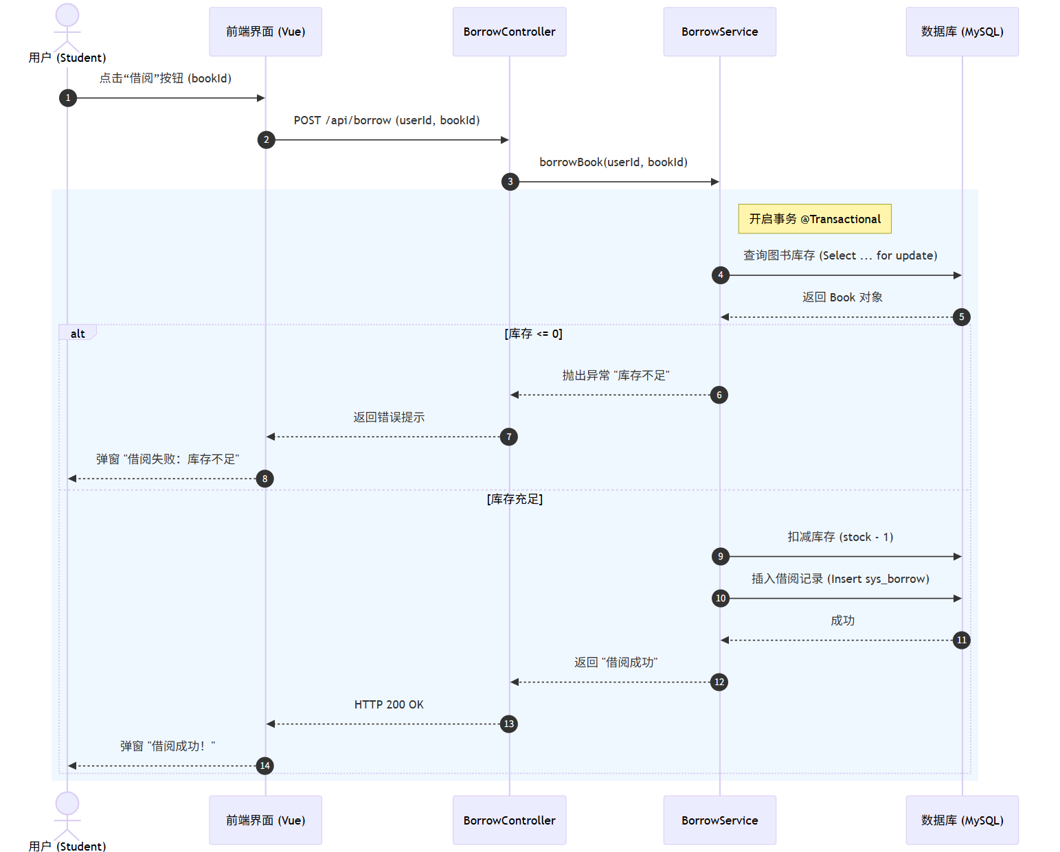

2. 还书业务流程 (BorrowService.returnBook)
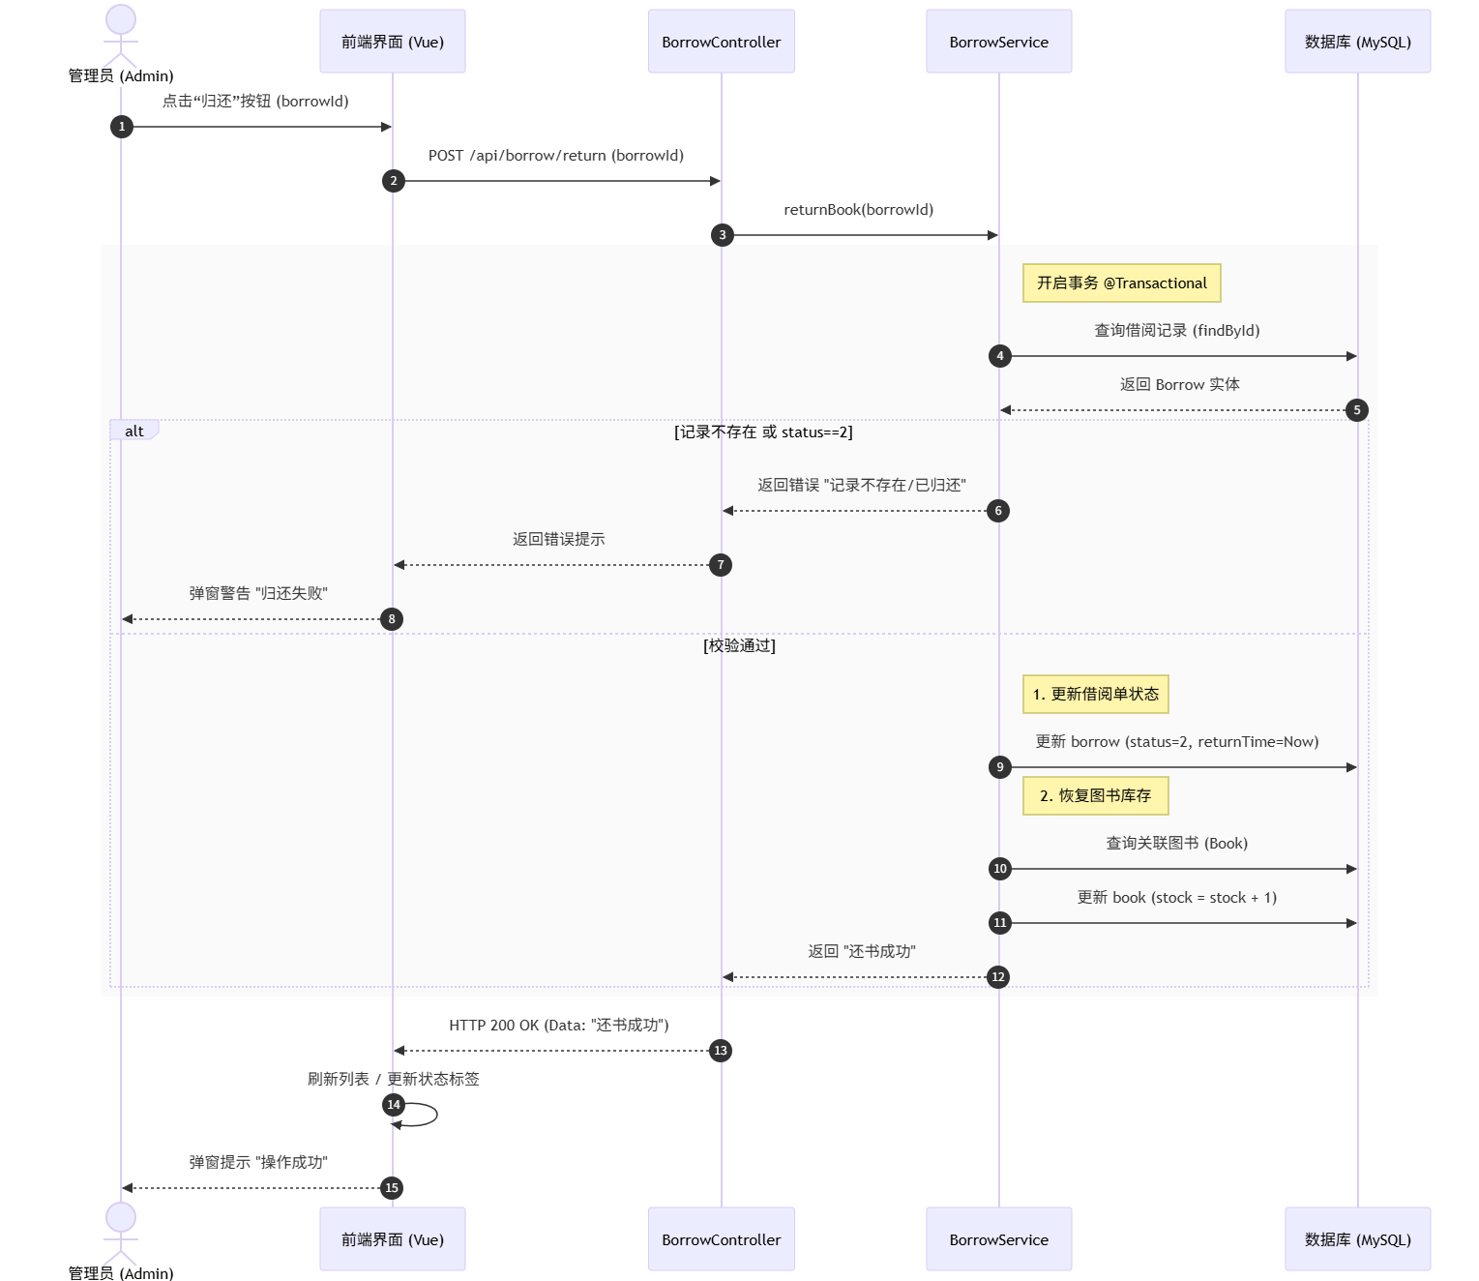

四、测试报告

4.1 测试策略
- 单元测试：使用 JUnit 对 Service 层核心业务逻辑进行测试，重点覆盖库存边界条件。
- 集成测试：使用 Postman 调用后端 API，验证 Controller 与 Database 的交互。
- 系统测试：在 Vue 前端界面进行端到端操作，验证“入库-借阅-统计-归还”闭环。

4.2 测试用例 (Test Cases)
用例ID | 场景 | 输入数据 | 预期输出 | 实际结果 | 是否通过
TC-001 | 管理员登录成功 | User: admin, Pass: 123456 | 登录成功，跳转至仪表盘 | 与预期一致 | 是
TC-002 | 普通用户尝试登录 | User: zhangsan, Pass: 123456 | 报错“权限不足：该系统仅限管理员访问” | 与预期一致 | 是
TC-003 | 库存充足时借书 | userId=1, bookId=5 (stock=10) | 返回“借阅成功”，DB中stock变为9 | 与预期一致 | 是
TC-004 | 库存为0时借书 | userId=1, bookId=6 (stock=0) | 返回“库存不足”，DB中数据无变化 | 与预期一致 | 是
TC-005 | 图书归还 | borrowId=101 | 返回“还书成功”，借阅状态变更为2，库存+1 | 与预期一致 | 是
TC-006 | 逾期判断逻辑 | 借阅时间为 31 天前 | 前端列表显示红色“已逾期”标签 | 显示正确 | 是

五、AI 辅助开发过程记录

5.1 使用工具
- ChatGPT-4o / Gemini：用于生成后端 Spring Boot 基础代码框架、Vue 模板代码及解决跨域问题。
- Mermaid：用于生成业务流程图。

5.2 交互记录
阶段 | 提示词 (Prompt) | AI 辅助内容 | 人工修正说明
数据库设计 | “请为图书馆管理系统设计 MySQL 表结构，包含用户、图书、借阅记录，需要支持 JPA。” | 输出了 User, Book, Borrow 三个 Entity 类及注解。 | 手动添加了 BigDecimal price 字段以支持资产统计，增加了 @PrePersist 处理时间自动生成。
后端开发 | “使用 Spring Boot 写一个 BorrowService，包含借书和还书逻辑，需要处理库存扣减。” | 生成了基本的 borrowBook 方法。 | AI 忽略了事务注解 @Transactional，人工补充以保证数据一致性；增加了 if(stock <= 0) 的校验逻辑。
前端开发 | “使用 Vue 3 和 Element Plus 写一个侧边栏布局的后台管理系统模版。” | 提供了 App.vue 的基础布局框架。 | 调整了配色方案为深蓝色系；增加了 ECharts 初始化逻辑和 axios 拦截器配置。
数据分析 | “如何用 SQL 查询按日期的借阅量统计？” | 提供了 GROUP BY DATE_FORMAT 的 SQL 语句。 | 将其集成到 BorrowRepository 的 @Query 注解中，并调整了 nativeQuery 参数。

六、AI 工具表现评价

6.1 优势
- 极高的开发效率：AI 能够瞬间生成繁琐的样板代码（Boilerplate Code），如 Entity 定义、Repository 接口、Vue 的基础 Template 结构。这使得原本需要 2 天的编码工作在 4 小时内完成。
- 全栈辅助能力：在本项目中，AI 既能写 Java 后端，也能写 Vue 前端，甚至能提供 CSS 样式建议，对于全栈开发场景非常有帮助。
- API 使用指引：在整合 ECharts 和 Element Plus 时，AI 提供的配置项示例非常准确，避免了查阅大量官方文档的时间。

6.2 局限与不足
- 业务逻辑细节缺失：AI 生成的代码通常只考虑“主流程”。例如在借书逻辑中，最初生成的代码没有检查“用户是否已经借过这本书”或“库存是否为负”，需要人工 review 并补充边界条件。
- 上下文记忆有限：当项目文件较多时，AI 容易忘记之前定义的变量名或数据库字段名，导致生成的代码出现简单的编译错误（如字段拼写不一致）。
- 安全性意识一般：默认生成的登录代码是明文比对密码，未自动建议使用 BCrypt 加密，在生产环境中存在安全隐患。
七、项目成果

7.1 代码仓库

仓库链接： [请在此处粘贴你的 GitHub 或 Gitee 仓库链接，例如 https://github.com/yourname/library-system]

项目结构说明：

backend/: Spring Boot 后端源码

frontend/: Vue 3 + Element Plus 前端源码

sql/: 数据库初始化脚本 (schema.sql, data.sql)

docs/: 项目文档与截图

7.2 运行说明与依赖清单 (这是作业要求 source: 82 明确要求的，建议详细列出以体现工程化程度)

(1) 依赖清单

后端依赖：Java 17, Maven 3.6+, Spring Boot 3.x, Spring Data JPA, MySQL Driver, Lombok

前端依赖：Node.js 16+, Vue 3, Element Plus, Axios, ECharts, Vue Router

数据库：MySQL 8.0

(2) 启动步骤

数据库：在 MySQL 中创建 library_db 数据库，并运行 sql/schema.sql 脚本初始化表结构。

后端：修改 application.properties 中的数据库账号密码，运行 SystemApplication 启动服务（端口 8080）。

前端：在 frontend 目录下执行 npm install 安装依赖，随后执行 npm run dev 启动服务（端口 5173）。

访问：打开浏览器访问 http://localhost:5173，使用管理员账号（admin/123456）登录。

7.3 系统截图 (将初稿中 4.3 节的截图部分移动到这里，符合模版结构)

[截图 1：登录界面]

[截图 2：资产大屏（仪表盘）]

[截图 3：图书列表与借阅弹窗]

